
"Қазақстан Республикасының мектепке дейінгі балалар ұйымдарына жолдама беру үшін мектеп жасына дейінгі (7 жасқа дейінгі) балаларды тіркеу" электрондық мемлекеттік қызмет регламентін бекіту туралы
Күшін жойған
Солтүстік Қазақстан облысы Есіл аудандық әкімдігінің 2012 жылғы 15 тамыздағы N 335 қаулысы. Солтүстік Қазақстан облысының Әділет департаментінде 2012 жылғы 14 қыркүйекте N 1858 тіркелді. Күші жойылды - Солтүстік Қазақстан облысы Есіл ауданының әкімдігінің 2012 жылғы 19 қазандағы N 404 Қаулысымен
Ескерту. Күші жойылды - Солтүстік Қазақстан облысы Есіл ауданының әкімдігінің 2012.10.19 N 404 Қаулысымен
«Әкiмшiлiк рәсiмдер туралы» Қазақстан Республикасының 2000 жылғы 27 қарашадағы № 107 Заңының 9-1-бабы 4-тармағына, «Қазақстан Республикасы Білім және ғылым министрлігінің мемлекеттік қызмет стандарттарын бекіту және Қазақстан Республикасы Үкіметінің 2007 жылғы 30 маусымдағы № 561 қаулысына өзгеріс енгізу туралы» Қазақстан Республикасы Үкiметiнiң 2010 жылғы 26 ақпандағы № 140 қаулысына сәйкес, Солтүстік Қазақстан облысы Есіл ауданының әкімдігі ҚАУЛЫ ЕТЕДІ:
1. Қоса берілген «Қазақстан Республикасының мектепке дейінгі балалар ұйымдарына жолдама беру үшін мектеп жасына дейінгі (7 жасқа дейінгі) балаларды тіркеу» электрондық мемлекеттік қызмет регламенті бекітілсін.
2. Осы қаулының орындалуын бақылау Есіл ауданы әкімінің орынбасары Айнагүл Кәкімжолқызы Бектасоваға жүктелсін.
3. Осы қаулы алғашқы ресми жарияланған күнінен кейін он күнтізбелік күн өткен соң қолданысқа енгізіледі.
Аудан әкімі Е.Нұрақаев
«КЕЛІСІЛДІ»:
Қазақстан Республикасының
Көлік және коммуникация министрі А.Жұмағалиев
Есіл ауданы әкімдігінің
2012 жылғы 15 тамыздағы
№ 335 қаулысымен
бекітілді
«Қазақстан Республикасының мектепке дейінгі балалар ұйымдарына жолдама беру үшін мектеп жасына дейінгі (7 жасқа дейінгі) балаларды тіркеу» электрондық мемлекеттік қызмет көрсету регламенті
1. Жалпы ережелер
1. Электрондық мемлекеттік қызмет «Солтүстік Қазақстан облысы Есіл ауданының білім бөлімі» мемлекеттік мекемесімен (бұдан әрі – ЖАО), балама негізде тұрғылықты жері бойынша халыққа қызмет көрсету орталығы арқылы (бұдан әрі - Орталық), сондай-ақ «электрондық үкімет» веб - порталы (бұдан әрі – ЭҮП) арқылы www.e.gov.kz мекенжайы бойынша көрсетіледі.
2. Электрондық мемлекеттік қызмет «Қазақстан Республикасы Білім және ғылым министірлігінің мемлекеттік қызмет стандарттарын бекіту және Қазақстан Республикасы Үкіметінің 2007 жылғы 30 маусымдағы № 561 қаулысына өзгеріс енгізу туралы» Қазақстан Республикасы Үкіметінің 2010 жылғы 26 ақпандағы № 140 қаулысымен бекітілген «Қазақстан Республикасының мектепке дейінгі балалар ұйымдарына жолдама беру үшін мектеп жасына дейінгі (7 жасқа дейінгі) балаларды тіркеу» мемлекеттік қызмет стандарты негізінде әзірленген.
3. Электрондық мемлекеттік қызмет берудің автоматтандырылу дәрежесі: жартылай автоматтандырылған (медиа-алшақтығы бар электрондық мемлекеттік қызмет).
4. Электрондық қызмет көрсету түрі: транзакциялық қызмет.
5. Осы Регламентте қолданылатын түсініктер мен қысқартулар:
1) «электрондық үкіметтің» веб-порталы (бұдан әрі - ЭҮП) нормативтік құқықтық база және электрондық мемлекеттік қызметтерді қоса, барлық шоғырланған үкіметтік ақпаратқа өзімен бірегей қол жетімділік терезені білдіретін ақпараттық жүйе;
2) мемлекеттік орган (бұдан әрі - ЖАО) – электронды мемлекеттік қызметті тікелей ұсынатын «Солтүстік Қазақстан облысы Есіл ауданының білім бөлімі» мемлекеттік мекемесі;
3) МБҰ – мектепке дейінгі балалар ұйымы;
4) жеке сәйкестендіру нөмірі (бұдан әрі – ЖСН)- жеке тұлға, оның ішінде жеке кәсіпкерлік түрінде өзінің қызметін жүзеге асыратын жеке кәсіпкер үшін қалыптастырылатын бірегей нөмір, (ЖСН болмаған жағдайда салық төлеушінің (тұтынушының) тіркеу нөмірінің және тұтынушының әлеуметтік жеке кодының берілуі туралы куәлігі қосымша ұсынылады);
5) ақпараттық жүйе (бұдан әрі – АЖ) – аппараттық–бағдарламалық кешенді қолдана отырып, ақпаратты сақтауға, өңдеуге, іздестіруге, таратуға, беруге және ұсынуға арналған жүйе;
6) ЖАО АЖ – жергілікті атқарушы органдардың ақпараттық жүйесі/ жергілікті атқарушы орган қызметкерінің автоматтандырылған жұмыс орны ретіндегі Қазақстан Республикасының «электрондық үкіметі» шлюзінің кіші жүйесі;
7) ҰКО АЖ - Қазақстан Республикасының ұлттық куәландыру орталығының ақпараттық жүйесі;
8) халыққа қызмет көрсету орталықтарының ақпараттық жүйесі (бұдан әрі – ХҚҚО АЖ) – Қазақстан Республикасының халыққа қызмет көрсету орталықтары, сондай-ақ тиісті министрліктер мен ведомстволар арқылы халыққа (жеке және заңды тұлғаларға) қызмет көрсету процесін автоматтандыруға арналған ақпараттық жүйе;
9) медиа–алшақтық – құжаттарды электрондық нысаннан қағаз немесе керісінше нысанға өзгерту қажет кезінде қызметтерді көрсету үдерісінде қағаз және электрондық құжат айналымының кезектесуі;
10) тұтынушы - өзіне қажетті электрондық – ақпараттық және олармен қолданатын ресурстарды алу үшін ақпаратты жүйеге жүгінуші субъект;
11) «электрондық үкіметтің» өңірлік шлюзі – қызмет берушінің электрондық қызмет көрсету процесіне қатысатын ішкі жүйелер/қызмет берушінің кіші жүйелері мен сыртқы ақпараттық жүйелері арасындағы ақпараттық өзара әрекеттесуді қамтамасыз ететін ақпараттық жүйе (бұдан әрі – ЭҮӨШ);
12) ҚФБ – құрылымдық – функционалдық бірліктер – белгілі сатыда электрондық қызмет көрсетуге қатысатын уәкілетті орган, мемлекеттік органдары құрылымдық бөлімшелерінің және т.б. жауапты тұлғалары;
13) транзакциондық қызмет – электрондық сандық қолтаңба қолданылуымен ақпарат алмасуды талап ететін тұтынушыларға электрондық ақпараттық ресурстарды беру қызметі;
14) ХҚКО – халыққа қызмет көрсету орталығы;
15) электрондық сандық қолтаңба (бұдан әрі – ЭСҚ) – электрондық сандық қолтаңба құралдарымен құрылған және электрондық құжаттың дұрыстығын, оның тиесілігі мен мазмұнының өзгермейтіндігін растайтын электрондық сандық таңбалардың жиынтығы;
16) электрондық мемлекеттік қызметтер – ақпараттық технологияларды қолданылуымен электрондық үлгіде көрсетілетін мемлекеттік қызметтер;
17) электрондық құжат – өзіндегі ақпарат электрондық - сандық үлгіде табыс етілген және электрондық сандық қолтаңба арқылы куәландырылған құжат;
18) «электрондық үкімет» шлюзі (бұдан әрі – ЭҮШ) – электрондық қызметтерді іске асыру аясында «электрондық қызметтің» ақпараттық жүйесін біріктіруге арналған ақпараттық жүйе.
2. Электрондық мемлекеттік қызмет көрсету жөніндегі
қызмет берушінің қызмет көрсету тәртібі
6. Қызмет берушінің аталмыш электрондық мемлекеттік қызметті тікелей ұсынатын ЖАО жартылай автоматтандырылған электрондық мемлекеттік қызметін осы регламенттің 2-қосымшасына сәйкес (1-сурет) көрсетуде адымдық іс - әрекеттері мен шешімдері:
1) тұтынушы қызмет алу үшін өзімен бірге өтініш пен қажетті құжаттар түпнұсқаларымен ЖАО жүгінуі тиіс. ЖАО қызметкерімен тұтынушының өтініші мен құжаттарының дұрыстығын тексеру;
2) 1 - процесс – ЖАО қызметкерімен ЖСН (ЖСН болмаған жағдайда салық төлеушінің (тұтынушының) тіркеу нөмірінің және тұтынушының әлеуметтік жеке кодының берілуі туралы куәлігі қосымша ұсынылады) мен парольді (авторизациялау процесі) электрондық мемлекеттік қызмет көрсету үшін ЖАО АЖ енгізу процесі;
3) 1 - шарт – ЖСН (ЖСН болмаған жағдайда салық төлеушінің (тұтынушының) тіркеу нөмірінің және тұтынушының әлеуметтік жеке кодының берілуі туралы куәлігі қосымша ұсынылады) мен пароль арқылы ЖАО тіркелген қызметкер деректерінің әділдігін ЖАО АЖ тексеру;
4) 2 - процесс – ЖАО қызметкерінің деректерінде бұзушылықтар болуына байланысты ЖАО АЖ авторизациялаудан бас тарту туралы хабарлама қалыптастыру;
5) 3 - процесс – ЖАО қызметкерінің осы Регламентте көрсетілген қызметті таңдауы, қызмет көрсету үшін экранға сұрау салу нысанын шығаруы және оның құрылымы мен үлгілік талаптарын ескеріп, нысанды толтыруы (деректерді енгізу және сканерленген құжаттарды тіркеу);
6) 4 - процесс – ЖАО қызметкерінің ЭСҚ арқылы электрондық мемлекеттік қызмет көрсетуге сұрау салудың толтырылған нысанына (енгізілген деректерді, сканерленген құжаттарды) қол қою;
7) 2 - шарт – сәйкестендіру деректердің (сұрау салуда көрсетілген ЖСН (ЖСН болмаған жағдайда салық төлеушінің (тұтынушының) тіркеу нөмірінің және тұтынушының әлеуметтік жеке кодының берілуі туралы куәлігі қосымша ұсынылады) мен ЭСҚ тіркеу куәлігінде көрсетілген ЖСН (ЖСН болмаған жағдайда салық төлеушінің (тұтынушының) тіркеу нөмірінің және тұтынушының әлеуметтік жеке кодының берілуі туралы куәлігі қосымша ұсынылады) арасындағы) сәйкестігін, ЭСҚ тіркеу куәлігінің қызмет ету мерзімін және ЖАС АЖ шақыртылған (жойылған) тіркеу куәліктері тізімінде болмауын тексеру;
8) 5 - процесс – ЖАО қызметкерінің ЭСҚ дұрыстығы дәлелденбеуіне байланысты сұратылған электрондық мемлекеттік қызмет көрсетуден бас тарту туралы хабарламаны қалыптастыру;
9) 6 - процесс – ЖАҚ қызметкерінің электрондық мемлекеттік қызметін өңдеу;
10) 7 - процесс – ЖАО қызметкерімен электрондық мемлекеттік қызмет көрсету нәтижелерін қалыптастыру (мектепке дейінгі ұйымдарға жолдама немесе (7 жасқа дейінгі) мектепке дейінгі балаларды тіркеу түсініктемесі, ЖАО өтініш берген уақыттан бос орынның болмауы, немесе қызмет көрсетуден бас тартқан жағдайдағы дәлелді жауап). Электронды құжат ЖАО қызметімен ЭСҚ пайдаланумен қалыптасады. Электрондық мемлекеттік қызмет нәтижесін ЖАО қызметкерлеріне қолма-қол немесе тұтынушының электрондық поштасы арқылы жіберіледі.
7. Қызмет берушінің ХҚКО (функционалдық өзара әрекеттесу диаграммасы) арқылы электрондық мемлекеттік қызмет көрсетудегі ағымдық іс-әрекеттері мен шешімдері осы регламенттің 2-қосымшасында көрсетілген:
1) 1 - процесс – электрондық мемлекеттік қызмет көрсету үшін ХҚКО операторының ХҚКО АЖ авторизациялау процесі;
2) 1 - шарт – ХҚКО АЖ тіркелген оператор деректерінің әділдігін ЖСН (ЖСН болмаған жағдайда салық төлеушінің (тұтынушының) тіркеу нөмірінің және тұтынушының әлеуметтік жеке кодының берілуі туралы куәлігі қосымша ұсынылады) және пароль немесе ЭЦСҚ арқылы тексеру;
3) 2 - процесс – ХҚКО операторының деректерінде бұзушылықтар болуына байланысты ХҚКО АЖ авторизациялаудан бас тарту туралы хабарлама қалыптастыру;
4) 3 - процесс – ХҚКО операторының осы Регламентте көрсетілген қызметті таңдауы, қызмет көрсету үшін экранға сұрау салу нысанын шығаруы және оның құрылымы мен үлгілік талаптарын ескеріп, нысанды толтыруы (деректерді енгізу және қоса берілген сканерленген құжаттарды);
5) 4 - процесс – ХҚКО операторының ЭСҚ арқылы электрондық мемлекеттік қызмет көрсетуге сұрау салудың толтырылған нысанына (енгізілген деректерді, сканерленген құжаттарды) қол қою;
6) 2 - шарт – сәйкестендіру деректердің (сұрау салуда көрсетілген ЖСН (ЖСН болмаған жағдайда салық төлеушінің (тұтынушының) тіркеу нөмірінің және тұтынушының әлеуметтік жеке кодының берілуі туралы куәлігі қосымша ұсынылады) мен ЭСҚ тіркеу куәлігінде көрсетілген ЖСН(ЖСН болмаған жағдайда салық төлеушінің (тұтынушының) тіркеу нөмірінің және тұтынушының әлеуметтік жеке кодының берілуі туралы куәлігі қосымша ұсынылады) арасындағы) сәйкестігін, ЭСҚ тіркеу куәлігінің қызмет ету мерзімін және ХҚКО АЖ шақыртылған (жойылған) тіркеу куәліктері тізімінде болмауын тексеру;
7) 5 - процесс – оператордың ЭСҚ дұрыстығы дәлелденбеуіне байланысты сұратылған электрондық мемлекеттік қызмет көрсетуден бас тарту туралы хабарламаны қалыптастыру;
8) 6 - процесс – ХҚКО операторының ЭСҚ қол қойылған электрондық құжатты (тұтынушының сұрау салуы) ЖАО АЖ ЭҮШ/ЭҮШ арқылы жіберу және ЖАО қызметкерінің электрондық мемлекеттік қызметті өңдеу;
9) 7 - процесс – электрондық мемлекеттік қызмет көрсету нәтижесі МБҰ қызметшілерін қалыптастыру (мектепке дейінгі ұйымдарға жолдама немесе (7 жасқа дейінгі) мектепке дейінгі балаларды тіркеу түсініктемесі, ЖАО өтініш берген уақыттан бос орынның болмауы, немесе қызмет көрсетуден бас тартқан жағдайдағы дәлелді жауап). Электрондық құжат ЖАО қызметкерімен ЭСҚ пайдаланумен қалыптасып АЖ ХҚКО беріледі;
10) 8 - процесс электрондық мемлекеттік қызмет нәтижесін ЖАО қызметкерімен қолма-қол немесе тұтынушы электрондық поштасына жіберу арқылы беру.
8. Қызмет берушінің ЭҮП арқылы адымдық іс-әрекеттері мен шешімдері осы Регламенттің 2-қосымшасына көрсетілген:
1) тұтынушы ЖСН (ЖСН болмаған жағдайда салық төлеушінің (тұтынушының) тіркеу нөмірінің және тұтынушының әлеуметтік жеке кодының берілуі туралы куәлігі қосымша ұсынылады) және пароль арқылы ЭҮП тіркеуді жүзеге асырады (ЭҮП тіркелмеген тұтынушылары үшін жүзеге асырылады);
2) 1 - процесс – тұтынушының электрондық мемлекеттік қызметті алуы үшін ЖСН (ЖСН болмаған жағдайда салық төлеушінің (тұтынушының) тіркеу нөмірінің және тұтынушының әлеуметтік жеке кодының берілуі туралы куәлігі қосымша ұсынылады) мен парольді (авторизациялау процесі) ЭҮП енгізу процесі;
3) 1 - шарт – ЭҮП тіркелген тұтынушы туралы деректер дұрыстығын ЖСН (ЖСН болмаған жағдайда салық төлеушінің (тұтынушының) тіркеу нөмірінің және тұтынушының әлеуметтік жеке кодының берілуі туралы куәлігі қосымша ұсынылады) мен пароль арқылы тексеру;
4) 2 - процесс – ЭҮП тұтынушының деректерінде бұзушылықтар болуына байланысты авторизациядан бас тарту туралы хабарлама қалыптастыру;
5) 3 - процесс - тұтынушының осы Регламентте көрсетілген қызметті таңдауы, қызмет көрсету үшін тұтынушының сұрау салуды экранға шығаруы және нысанды оның құрылымы мен үлгілік талаптарын ескеріп, толтыруы (деректерді енгізу және сканерленген құжаттарды);
7) 4 - процесс - тұтынушының ЭСҚ арқылы электрондық мемлекеттік қызмет көрсетуге сұрау салудың толтырылған нысанына қол қою (деректерді, қоса тіркелген сканерленген құжаттарды енгізу);
8) 2 - шарт – сәйкестендіру деректердің (сұрау салуда көрсетілген ЖСН мен ЭСҚ тіркеу куәлігінде көрсетілген ЖСН (ЖСН болмаған жағдайда салық төлеушінің (тұтынушының) тіркеу нөмірінің және тұтынушының әлеуметтік жеке кодының берілуі туралы куәлігі қосымша ұсынылады) арасындағы) сәйкестігін, ЭСҚ тіркеу куәлігінің қызмет ету мерзімін және ЭҮП шақыртылған (жойылған) тіркеу куәліктері тізімінде болмауын тексеру;
9) 5 - процесс - тұтынушының ЭСҚ дұрыстығы дәлелденбеуіне байланысты сұратылған электрондық мемлекеттік қызмет көрсетуден бас тарту туралы хабарламаны қалыптастыру;
10) 6 - процесс – электрондық құжатты (тұтынушының сұрау салуын) тұтынушының қол қойылған ЭСҚ ЭҮШ/ЭҮӨШ арқылы ЖАО АЖ жіберу және ЖАО қызметкерлерінің электрондық мемлекеттік қызметті өңдеуі;
11) 7 - процесс – тұтынушыны МБҰ орын болуы туралы хабардар ету үдерісі; (мектепке дейінгі ұйымдарға жолдама немесе (7 жасқа дейінгі) мектепке дейінгі балаларды тіркеу түсініктемесі, ЖАО өтініш берген уақыттан бос орынның болмауы, немесе қызмет көрсетуден бас тартқан жағдайдағы дәлелді жауап). Электронды құжат ЖАО қызметкерлерінің ЭСҚ пайдаланумен қалыптасып ЭҮП жеке бөліміне тапсырылады.
9. Сұрау салудың экрандық үлгілері және электрондық мемлекеттік қызметі ЭҮП арқылы алу жағдайында тұтынушыға берілетін электрондық мемлекеттік қызметке өтініш жазу үлгісі осы Регламенттің 4,5-қосымшаларында берілген.
10. Тұтынушының электрондық мемлекеттік қызмет бойынша сұрау салудың орындалу мәртебесін тексеру амалы: «электрондық үкімет» порталының «Қызмет алу тарихы» бөлімінде, сондай - ақ ЖАО немесе ХҚКО жүгінгенде.
11. Электрондық мемлекеттік қызмет көрсету бойынша қажетті ақпарат пен консультацияны ЭҮП call - орталығының телефоны (1414) арқылы алуға болады.
3. Электрондық мемлекеттік қызмет көрсету процесіндегі
өзара әрекеттесу тәртібін сипаттау
12. Электрондық мемлекеттік қызмет көрсету процесіне мынадай құрылымдық-функционалдық бірліктер (ҚФБ) қатыстырылады:
1) ЖАО қызметкерлері;
2) ХКҚО қызметкерлері.
13. Мемлекеттік органдар, мемлекеттік мекемелер немесе өзге де ұйымдардың құрылымдық бөлімшелерінің әр іс - әрекетінің орындалу мерзімі көрсетіліп, әр іс - әрекеттің (рәсімі, функциялары, операциялары) дәйектілігінің мәтіндік кестелік сипаттамасы осы Регламенттің 1-қосымшасында беріледі.
14. Осы Регламенттің (1,2,3 - суреттер) 2-тармағында олардың сипаттамаларына сәйкес мемлекеттік органдар, мемлекеттік мекемелер мен басқа да ұйымдардың құрылымдық бөлімшелері іс-әрекеттерінің қисынды бірізділігі арасындағы өзара байланысты бейнелейтін диаграммалары осы Регламенттің 2-қосымшасында берілген.
15. Электрондық мемлекеттік қызмет көрсету нәтижесі ұсынылуына сәйкес осы Регламенттің 4,5-қосымшаларында көрсетілген бланк үлгілері, шаблондары, соның ішінде форматты-қисынды бақылау ережесін көрсетумен, хабарлама хат үлгілерін, хаттарды және ескертулерді қоса көрсетілу керек.
16. Тұтынушыларға электрондық мемлекеттік қызмет көрсету нәтижелері осы Регламенттің 3-қосымшасына сәйкес сапа және қол жетімділік көрсетікіштерімен өлшенеді;
17. Тұтынушыларға электрондық мемлекеттік қызмет көрсетілуі процесіне қойылатын талаптар:
1) адамның конституциялық құқықтары мен бостандығын сақтау;
2) қызметтік борышты атқару кезіндегі заңдылық;
3) кәсіби этика мен мәдениетті сақтау;
4) жан - жақты және толық ақпарат ұсыну;
5) ақпараттың қорғалуы және құпиялылығы;
6) тұтынушының белгіленген мерзімде алмаған құжаттарының сақталуын қамтамасыз ету.
18. Электрондық мемлекеттік қызмет көрсетудің техникалық шарттары: Интернетке қосылу, ЖСН (ЖСН болмаған жағдайда салық төлеушінің (тұтынушының) тіркеу нөмірінің және тұтынушының әлеуметтік жеке кодының берілуі туралы куәлігі қосымша ұсынылады), ЭҮП авторизациялануы, тұтынушының ЭСҚ болуы.
«Қазақстан Республикасының мектепке
дейінгі балалар ұйымдарына жолдама
беру үшін мектеп жасына дейінгі
(7 жасқа дейінгі) балаларды тіркеу»
электрондық мемлекеттік қызметін
көрсету регламентіне
1-қосымша
1-кесте. ЖАО арқылы атқарылатын іс-әрекеттерді сипаттау
1. Негізгі процесс (жұмыс барысы, ағымы) іс-әрекеттері
1 | Іс-әрекет  (жұмыс  барысы,  ағымы) № | 1 | 2 | 3 | 4
2 | ҚФБ, АЖ  атауы | ЖАО | ЖАО АЖ | ЭҮӨШ (ЭҮШ) | ХҚКО АЖ
3 | Іс-әрекет  (процесс,  рәсім,  операция)  атауы және  сипаттама  сы | Тұтынушы  ның  өтініші  мен құжат  тарының  дұрыстығын  тексеру,  деректерді  ЖАО АЖ  енгізу | ЖАО қыз  меткері  нің  жүйеде  авториза  циялануы  және элек  трондық  мемлекет  тік  қызметті  көрсетуге  сұрау  салу  үлгісін  толтыру | ЭҮӨШ  АЖ-нен  ХҚКО АЖ  мәртебелер  туралы  хабарлама  ларды  бағыттау | Өтінішке  нөмір  беру.  Ағымдағы  мәртебе  көрсетілуі  мен хабар  ламаны  түйіндеу
4 | Аяқтау  нысаны  (деректер,  құжат, ұйымдасты  ру-басқару  шешімі) | Қызмет  алуға  өтініш пен  құжаттарды  қабылдау | Өтініш  берушіге  нөмір бе  рілуімен  сұрау  салуды  тіркеу | Сұрау  салуды  бағыттау | Келіп түс  кендердің  мәртебесін  көрсетілу
5 | Орындалу  мерзімі | 10 минут  тан көп  емес | 1 минут  тан көп  емес | 1 минуттан  көп емес | 1 минуттан  көп емес
6 | Келесі  іс-әрекет  нөмірі | 2 | 3 | 4 | 5
1. Негізгі процесс (жұмыс барысы, ағымы) іс-әрекеттері
1 | Іс-әрекет  (жұмыс  барысы,  ағымы) № | 5 | 6 | 7 | 8
2 | ҚФБ, АЖ  атауы | ЖАО | ЖАО АЖ | ЭҮӨШ (ЭҮШ) | ХҚКО АЖ
3 | Іс-әрекет  (процесс,  рәсім,  операция)  атауы және  сипаттама  сы | Сұрау  салуды  орындау.  МБҰ жолдау  үшін  балаларды  кезекке  қою туралы  немесе  негіздел  ген бас  тарту  туралы  шешімді  қабылдау | Шығыс  құжатын  қалыптас  тыру | Сұрау салу  мәртебесі  нің  өзгеруі  туралы  хабарлама  ны ХҚКО АҚ  бағыттау | жұмыс  барысында  мәртебесін  көрсетілу
4 | Аяқтау  нысаны  (деректер,  құжат,  ұйымдасты  ру-басқару  шешімі) | Жолдаманы,  немесе  дәлелді  бас  тартуды  қалыптасты  ру | Жүйеде  шығыс  құжатын  қалыптас  тыру | Сұрау  салуды  бағыттау | жұмыс  барысында  мәртебесін  көрсетілу
5 | Орындалу  мерзімі | 15 минут  тан көп  емес | 1 минут  тан көп  емес | 1 минуттан  көп емес | 1 минуттан  көп емес
6 | Келесі  іс-әрекет  нөмірі | 6 | 7 | 8 | 9
1. Негізгі процесс (жұмыс барысы, ағымы) іс-әрекеттері
1 | Іс-әрекет  (жұмыс  барысы,  ағымы) № | 9 | 10 | 11 | 12
1 | ҚФБ, АЖ  атауы | ЖАО | ЖАО АЖ | ЭҮШ (ЭҮӨШ) | ХҚКО АЖ
3 | Іс-әрекет  (процесс,  рәсім,  операция)  атауы және  сипаттама  сы | Шығыс  құжатын  қалыптасты  ру | Құжатқа  қол қою | ЖАО қыз  меткерінің  ЭСҚ шығыс  құжат ха  барламасын  бағыттау.  ХҚКО АЖ  қызметті  көрсету  мәртебесі  нің  өзгеруі  туралы ха  барламаны  түйіндеу | Қызмет  көрсету  туралы  хабарлама  ны көрсету
4 | Аяқтау  нысаны  (деректер,  құжат, ұй  ымдастыру-  басқару  шешімі) | ЖАО қыз  меткерінің  электрон  дық мем  лекеттік  қызмет  нәтижесін  қолма-қол  беруі  немесе тұ  тынушының  электрон  дық  адресіне  жіберуі | ЖАО қыз  меткері  нің ЭСҚ  шығыс  құжатқа  қол қою.  ХҚКО АЖ  мәртебесі  нің  өзгеруі  туралы  хабарлама  ны жіберу | Бағыттау | Орындауды  аяқтау мәр  тебесінің  көрсетілуі  және шығыс  құжатын  беру
5 | Орындалу  мерзімі | 5 минуттан  көп емес | 1 минут  тан көп  емес | 1 минуттан  көп емес | 1 минуттан  көп емес
6 | Келесі  іс-әрекет  нөмірі | 10 | 11 | 12
2-кесте. ХҚКО арқылы іс-әрекеттерді сипаттау
1. Негізгі процесс (жұмыс барысы, ағымы) іс-әрекеттері
1 | Іс-әре  кет  (жұмыс  барысы,  ағымы) № | 1 | 2 | 3 | 4 | 5
2 | ҚФБ, АЖ  атауы | ХҚКО | ХҚКО АЖ | ЭҮӨШ | АЖ | ЖАО
3 | Іс-әре  кет (про  цесс,  рәсім, о  перация)  атауы  және  сипатта  масы | Өтініш  пен құ  жаттард  ың дұ  рыстығын  тексеру,  деректер  ді ХҚКО  АЖ  енгізу | ХҚКО  қызметке  рінің  жүйеде  авториза  циялануы  және эле  ктрондық  мемлекет  тік  қызмет  көрсетуге  сұрау  салу  үлгісін  толтыру | ХҚКО  АЖ-нен  ЭҮӨШ АЖ  хабарлама  ларды  бағыттау | Өтінішке  нөмір  беру,  орындау  ға  жіберу | Құжат  тарды  тексе  ру, өті  нішті  жұмыс  жасауға  қабылд  ау
4 | Аяқтау  нысаны  (дерек  тер,  құжат,  ұйымдас  тыру-бас  қару  шешімі) | Қызмет  алуға  өтініш  пен  құжаттар  ды  қабылдау | Өтінішке  нөмір  берумен  сұрауды  жүйеде  тіркеу | Сұрау  салуды  бағыттау | ХҚКО  АЖ-нен  ЖАО АЖ  келіп  түскен  өтініш  мәртебе  сінде  көрсеті  лу | Сұрау  салуды  жұмыс  жасауға  қабыл  дау
5 | Орындалу  мерзімі | 30 минут  тан көп  емес | 1 минут  тан көп  емес | 1 минут  тан көп  емес | 1 минут  тан көп  емес | 10  минут  тан көп  емес
6 | Келесі  іс-әре  кет  нөмірі | 2 | 3 | 4 | 5 | 6
1. Негізгі процесс (жұмыс барысы, ағымы) іс-әрекеттері
1 | Іс-әре  кет  (жұмыс  барысы,  ағымы) № | 6 | 7 | 8 | 9 | 10
2 | ҚФБ, АЖ  атауы | ЖАО | ЖАО АЖ | ЭҮШ  (ЭҮӨШ) | ХҚКО АЖ | ХҚКО
3 | Іс-әре  кет (про  цесс,  рәсім,  операци  я) атауы  және  сипатта  масы | Сұрау  салуды  орындау.  МБҰ  жолдау  үшін  балаларды  кезекке  қою  туралы  немесе  негіздел  ген бас  тарту  туралы  шешім  қабылдау | Шығыс  құжатын  қалыпта  стыру | ХҚКО АЖ  мәртебе  сінің  өзгеруі  туралы  хабарла  маны  бағыттау | жұмыс ба  рысында  мәртебе  сінің  көрсеті  луі
4 | Аяқтау  нысаны  (дерек  тер,  құжат,  ұйымдас  тыру-бас  қару  шешімі) | Жолдауды,  немесе  дәлелді  бас  тартуды  түйіндеу | Жүйеде  шығыс  құжатын  қалыпта  стыру | Сұрау  салуды  бағыттау | жұмыс ба  рысында  мәртебе  сінің  көрсеті  луі
5 | Орындалу  мерзімі | 3 күн  ішінде  (қабылдау  күні мен  құжатты  беру күні  электрон  дық мем  лекеттік  қызметті  көрсету  мерзіміне  кірмейді) | 1 минут  тан көп  емес | 1 минут  тан көп  емес | 1 минут  тан көп  емес
6 | Келесі  іс-әре  кет  нөмірі | 7 | 8 | 9 | 10 | 11
1. Негізгі процесс (жұмыс барысы, ағымы) іс-әрекеттері
1 | Іс-әре  кет  (жұмыс  барысы,  ағымы) № | 11 | 12 | 13 | 14 | 15
2 | ҚФБ, АЖ  атауы | ЖАО | ЖАО АЖ | ЭҮШ  (ЭҮӨШ) | ХҚКО АЖ | ХҚКО
3 | Іс-әре  кет (про  цесс,  рәсім,  операци  я) атауы  және  сипатта  масы | Шығыс  құжатты  құрастыру | ЖАО қыз  меткері  нің ЭСҚ  шығыс  құжатқа  қол қою.  ХҚКО АЖ  қызмет  көрсету  мәртебесі  нің  ауысуы  туралы  хабарлама  ны  түйіндеу | Қызмет  көрсетуді  аяқтау  туралы  хабарлама  ны  бағыттау | Шығыс  құжаты  бар  қызмет  көрсету  аяқталуы  туралы  хабарла  маның көр  сетілуі | ХҚКО  қызметке  рінің  электрон  дық мем  лекеттік  қызмет  нәтиже  сін  қолма-  қол  беруі  немесе  тұтынушы  ның элек  трондық  адресіне  жіберуі
4 | Аяқтау  нысаны  (дерек  тер,  құжат,  ұйымдас  тыру-бас  қару  шешімі) | Қол  қойылған  шығыс  құжатты  ХҚКО беру | Орындау  аяқталуы  туралы  хабарлама  ны ХҚКО  АЖ беру | Бағыттау | Орындауды  аяқтау  мәртебесі  нің көр  сетілуі | Қызметті  көрсету  нәтиже  сін беру
5 | Орындалу  мерзімі | 1 минут  тан көпр  емес | 1 минут  тан көп  емес | 1 минут  тан көп  емес | 1 минут  тан көп  емес | 15 минут  тан көп  емес
6 | Келесі  іс-әре  кет  нөмірі | 12 | 13 | 14 | 15
3-кесте. ЭҮП арқылы іс-әрекеттерді сипаттау
1. Негізгі процесс (жұмыс барысы, ағымы) іс-әрекеттері
1 | Іс-әре  кет  (жұмыс  барысы,  ағымы) № | 1 | 2 | 3 | 4 | 5
2 | ҚФБ, АЖ  атауы | ЭҮП | ЭҮӨШ  (ЭҮШ) | ЖАО АЖ | ХҚКО АЖ | ЖАО
3 | Іс-әре  кет (про  цесс,  рәсім,  операци  я) атауы  және  сипатта  масы | Тұтынушы  ның ЭҮП  авториза  циялануы,  сұрау  салу  үлгісін  толтыру,  электрон  дық мем  лекеттік  қызметтер  ді алу  үшін енгі  зілген  деректер  дұрысты  ғын  тексеру | Сұрау  салуды  ЖАО АД  және ха  барламаны  ХҚКО АЖ  бағыттау  (егер ен  гізілген  деректер  түзетіл  се) | Өтінішке  нөмір  беру және  мәртебеде  көрсеті  луі–келіп  түскен  (егер ен  гізілген  деректер  түзетіл  се) | ЭҮП-нан  ХҚКО АЖ  келіп  түскен  дерде мәртебе  сінің  көрсеті  луі  (егер  енгізіл  ген  деректер  түзетіл  се) | Өтінішті  орындау  ға  қабылдау  (егер ен  гізілген  деректер  түзетіл  се)
4 | Аяқтау  нысаны  (дерек  тер,  құжат,  ұйымдас  тыру-бас  қару  шешімі) | Сұрау  салудың  дұрыс қа  лыптасуы  туралы  хабарлама  ның  немесе сұ  ратылған  электрон  дық мем  лекеттік  қызметтен  бас тарту  туралы  хабарлама  ның көр  сетілуі | Сұрау  салуды  бағыттау  (егер ен  гізілген  деректер  түзетіл  се) | Хабарлама  ны ЭҮП  жіберу  (егер ен  гізілген  деректер  түзетіл  се) ба  ғыттау | Мәртебе  сінің  көрсеті  луі  (егер ен  гізілген  деректер  түзетіл  се) | Жұмыс  жасауға  қабылдау  (егер ен  гізілген  деректер  түзетіл  се)
5 | Орындалу  мерзімі | 1 минут  тан көп  емес | 1 минут  тан көп  емес | 1 минут  тан көп  емес | 1 минут  тан көп  емес | 10 минут  тан көп  емес
6 | Келесі  іс-әре  кет  нөмірі | 2 | 3 | 4 | 5 | 6
2. Негізгі процесс (жұмыс барысы, ағымы) іс-әрекеттері
1 | Іс-әре  кет  (жұмыс  барысы,  ағымы)  № | 6 | 7 | 8 | 9 | 10
2 | ҚФБ, АЖ  атауы | ЖАО | ЖАО АЖ | ЭҮШ  (ЭҮӨШ) | ЭҮП | ХҚКО АЖ
3 | Іс-әре  кет (про  цесс,  рәсім,  опера  ция)  атауы  және  сипатта  масы | Сұрау  салуды  орындау.  МБҰ  жолдау  үшін  балаларды  кезекке  қою  туралы  немесе не  гізделген  бас тарту  туралы  шешім  қабылдау | Шығыс  құжатын  қалыптас  тыру | ЭҮП және  ХҚКО АЖ  «жұмыс  жасалуда»  мәртебе  нің  өзгеруі  туралы  хабарлама  ны ба  ғыттау | «Жұмыс  жасалу  да» мәр  тебесі  нің көр  сетілуі | Хабарлама  мен мәр  тебесінің  көрсеті  луі
4 | Аяқтау  нысаны  (дерек  тер,  құжат,  ұйымдас  тыру-  басқару  шешімі) | Жолдауды  немесе  дәлелді  бас  тартуды  түйіндеу | Жүйеде  шығыс  құжатын  қалыптас  тыру | Бағыттау | Мәртебе  сінің  көрсеті  луі | Мәртебесі  нің көр  сетілуі
5 | Орындал  у мер  зімі | 15 минут  тан көп  емес | 1 минут  тан көп  емес | 1 минут  тан көп  емес | 1 минут  тан көп  емес | 1 минут  тан  көп емес
6 | Келесі  іс-әре  кет  нөмірі | 7 | 8 | 9 | 10 | 11
2. Негізгі процесс (жұмыс барысы, ағымы) іс-әрекеттері
1 | Іс-әре  кет  (жұмыс  барысы,  ағымы)  № | 11 | 12 | 13 | 14 | 15
2 | ҚФБ, АЖ  атауы | ЖАО | ЖАО АЖ | ЭҮШ  (ЭҮӨШ) | ЭҮП | ХҚКО АЖ
3 | Іс-әре  кет (ү  деріс,  рәсім,  опера  ция)  атауы  және  сипатта  масы | Шығыс  құжатты  құрастыру | Шығыс  құжатқа  қол қою | ЭҮП шығыс  құжатты  шығарумен  мәртебесі  нің  өзгеруі  туралы  хабарлама  ның және  ЖАО АЖ  мәртебесі  нің  өзгеруі  туралы  хабарлама  ның көр  сетілуі | Шығыс  құжаты  көру мүм  кіндігі  бар  қызмет  көрсету  және  аяқтау  туралы  хабарла  маның  көрсеті  луі | Қызмет  көрсеті  луінің  аяқталуы  туралы  хабарлама  ның көр  сетілуі
4 | Аяқтау  нысаны  (дерек  тер,  құжат,  ұйымдас  тыру-  басқару  шешімі) | Қол  қойылған  шығыс  құжат | ЭҮП шығыс  құжатымен  және ХҚКО  АЖ мәрте  бесінің  өзгеруі  хабарлама  сын  жіберу | Бағыттау | Шығыс  құжаттың  көрсеті  луі | Орындалу  мәртебесі  нің көр  сетілуі
5 | Орында  лу мер  зімі | 1 минут  тан көп  емес | 1 минут  тан көп  емес | 1 минут  тан көп  емес | 1 минут  тан көп  емес
6 | Келесі  іс-әре  кет  нөмірі | 12 | 13 | 14 | 15
Ескерту:
Осы кестеде электрондық мемлекеттік қызмет көрсету процесінің технологиялық тізбегіндегі аяқталу нысаны, орындалу мерзімі мен келесі іс-әрекеттер нөмірлері көрсетілген ЭҮП, АЖ және басқа ҚФБ іс-әрекеттері (функциялары, рәсімдері, операциялары) аталады.
Осы Регламенттің 1-қосымшасындағы кесте негізінде электрондық мемлекеттік қызметтерді көрсетудегі функционалдық өзара әрекеттесу диаграммасы жасалады.
«Қазақстан Республикасының мектепке
дейінгі балалар ұйымдарына жолдама
беру үшін мектеп жасына дейінгі
(7 жасқа дейінгі) балаларды тіркеу»
электрондық мемлекеттік қызметін
көрсету регламентіне
2-қосымша
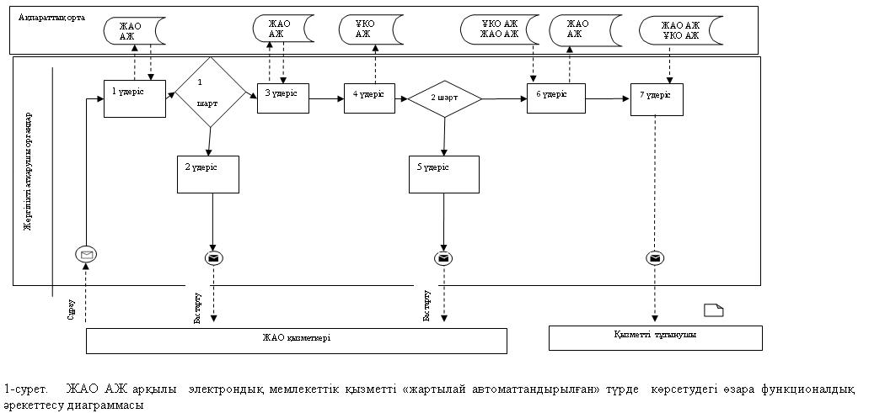
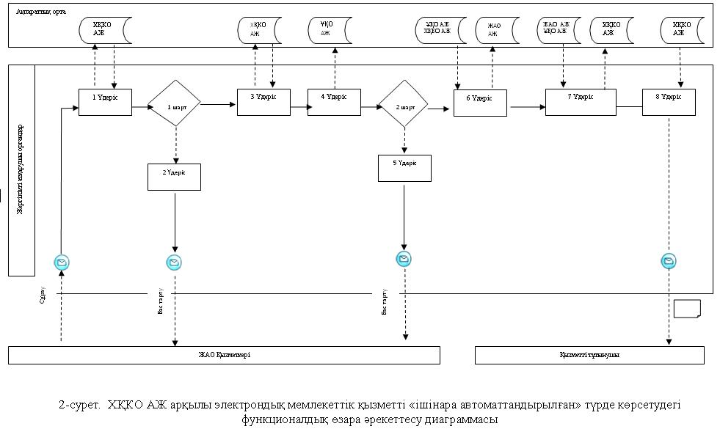
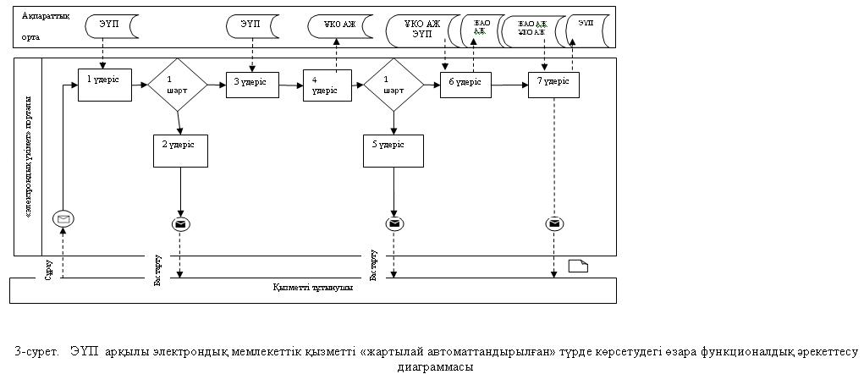
Кесте. Шартты белгілер
 | Бастапқы хабарлау
 | Аяқталу хабарламасы
 | Аралық хабарлау
 | Аяқтаудың жай оқиғалары
 | Қате
 | Оқиғалар-таймері
 | Ақпараттық жүйе
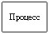 | Үдеріс
 | Талап
 | Хабарлама ағымы
 | Басқару ағымы
 | Соңғы тұтынушыға берілетін электрондық құжат
Ескерту:
Диаграмманы үлгілік ресімдеу бизнес - процесті модельдеу үшін пайдаланылатын BPMN 1.2 графикалық нотацияларында келтірілген. BPMN-де өңдеу графикалық элементтің көп санды емес диаграммалары арқылы жүзеге асырылады. Бұл тұтынушыларға процесс логикасын тез түсінуге көмектеседі. Элементтердің төрт негізгі санатын көрсетеді:
1) басқару ағынының объектілері: оқиға, іс-әрекет және логикалық операторлар;
2) жалғастырушы объектілер: басқару ағыны, хабарлама және ассоциациялар ағыны;
3) рөлдер: пулдер мен жолдар;
4) артефактілер: мәліметтер, топтар және мәтіндік аңдатпалар.
Осы төрт санат элементтері бизнес процестерінің диаграммаларын құруға мүмкіндік береді. Модель ерекшелігі айқындығын арттыру үшін спецификация «Ескерту» бөлімінде келтірілуі тиіс басқару ағыны объектілерінің жаңа үлгілері мен артефактілерін құруға мүмкіндік береді.
«Қазақстан Республикасының мектепке
дейінгі балалар ұйымдарына жолдама
беру үшін мектеп жасына дейінгі
(7 жасқа дейінгі) балаларды тіркеу»
электрондық мемлекеттік қызметін
көрсету регламентіне
3-қосымша
«Сапа» және «қол жетімділік» электрондық мемлекеттік қызмет көрсеткіштерін анықтау үшін сауалнама үлгісі
_________________________________________________________
(қызмет атауы)
1. Сіз электрондық мемлекеттік қызмет көрсету процессінің сапасы мен нәтижесіне қанағаттанасыз ба?
1) қанағаттанбаймын;
2) жартылай қанағаттанамын;
3) қанағаттанамын.
2. Сіз электрондық мемлекеттік қызмет көрсету тәртібі туралы ақпарат сапасына қанағаттанасыз ба?
1) қанағаттанбаймын;
2) жартылай қанағаттанамын;
3) қанағаттанамын.
«Қазақстан Республикасының мектепке
дейінгі балалар ұйымдарына жолдама
беру үшін мектеп жасына дейінгі
(7 жасқа дейінгі) балаларды тіркеу»
электрондық мемлекеттік қызметін
көрсету регламентіне
4-қосымша
Электрондық мемлекеттік қызмет алуға өтініштің экрандық үлгісі
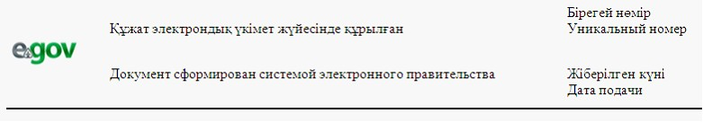
Білім бөлімінің бастығы
___________________________
(бастықтың аты-жөні)
Өтініші беруші______________
(өтініш берушінің аты-жөні)
Мекенжайы__________________
(өтініші берушінің мекенжайы)
Телефон__________________
(өтініш берушінің байланыс телефоны)
ӨТІНІШ
Сізден менің қызым (ұлым) _______________________________________________________________
(баланың аты-жөні және туған күні)
балабақшасынан орын беруіңізді сұраймын.
Өтінішке қоса беріледі:
_____________________________________________________________________
_____________________________________________________________________
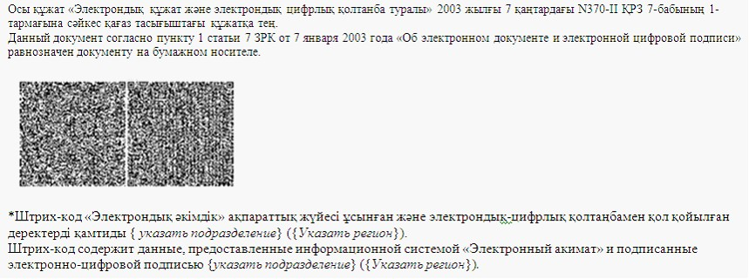
«Қазақстан Республикасының мектепке
дейінгі балалар ұйымдарына жолдама
беру үшін мектеп жасына дейінгі
(7 жасқа дейінгі) балаларды тіркеу»
электрондық мемлекеттік қызметін
көрсету регламентіне
5-қосымша
Электрондық мемлекеттік қызметке оң жауаптың
(МБҰ жолдама алудағы) шығыс үлгісі
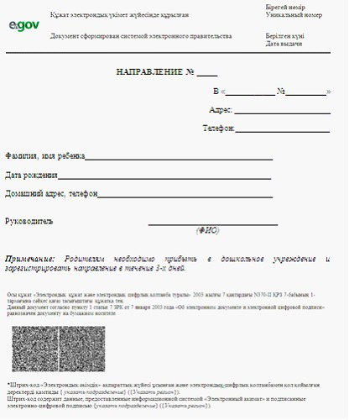
Ескерту:Ата-аналар мектепке дейінгі мекемеге бір ай ішінде келулері және жолдаманы тіркеулері тиіс
Баланы МБҰ есепке қою кезінде тұтынушыға берілетін хабарлама (тіркеу талоны) үлгісі
Баланы тіркеу туралы хабарлама
Ата-ананың аты-жөні: ________________________
Баланың тегі: _______________________________
Баланың аты: _______________________________
Баланың туған күні: _________________________
Тіркеу нөмірі: ______________________________
Өтінішті беру күні: _________________________
Берілді: __________________________________
Тұтынушыға көрсетілетін электрондық мемлекеттік қызметке теріс (бас тарту) жауап берудің шығыс үлгісі
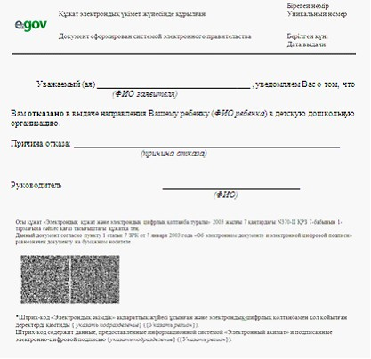

© 2012. Қазақстан Республикасы Әділет министрлігінің «Қазақстан Республикасының Заңнама және құқықтық ақпарат институты» ШЖҚ РМК

